Hola alumnado de 2º ESO. Continuamos con las actividades de la 3º Evaluación. En las anteriores actividades trabajamos:

1. La Cuaresma y la Semana Santa
2. La Navidad
3. La Biblia (a través del vídeo: La Biblia en arena)
4. La utilización de la Biblia y la búsqueda de citas bíblicas.

Ahora unimos todos estos temas y, a través de la ilustración, vamos a conocer el Credo.

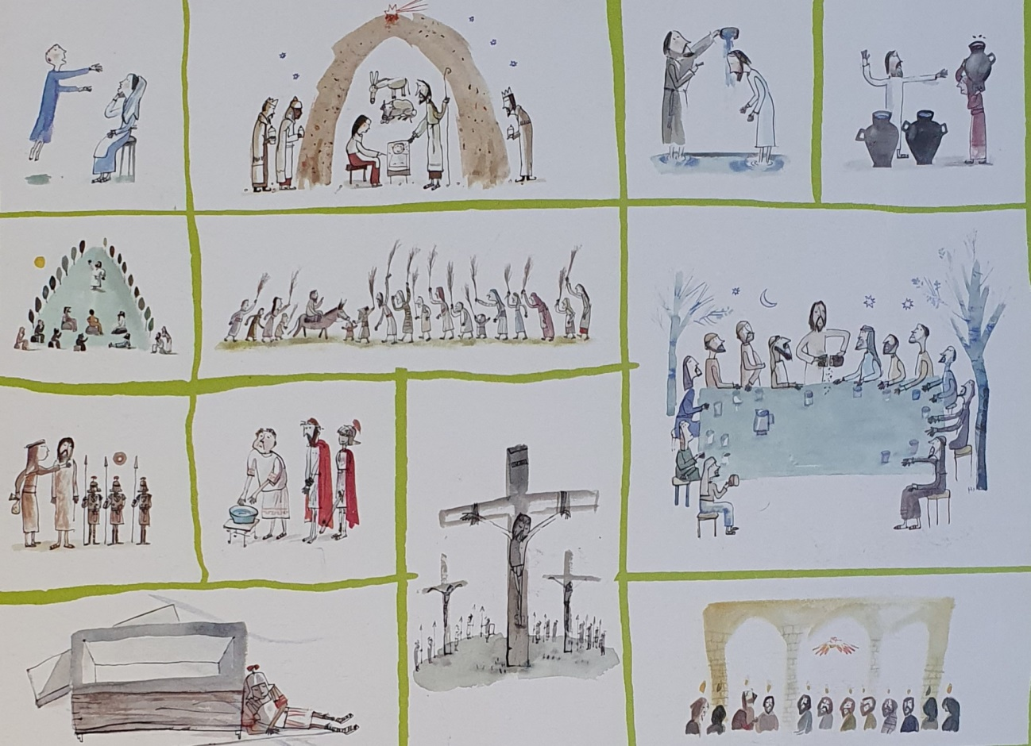

**Lee:**

**Creo en Dios Padre, todopoderoso, creador del cielo y de la tierra.**

**Creo en Jesucristo, su único hijo, nuestro Señor  
que fue concebido por obra y gracia del Espíritu Santo; nació de Santa María Virgen**

**Padeció bajo el poder de Poncio Pilato, fue crucificado, muerto y sepultado.  
Descendió a los infiernos; al tercer día resucitó de entre los muertos, subió a los cielos,  
y está sentado a la diestra de Dios Padre.  
Desde allí ha de venir a juzgar a los vivos y a los muertos.**

**Creo en el Espíritu Santo, la Santa Iglesia Católica, la comunión de los Santos, el perdón de los pecados, la resurrección de los muertos y la vida eterna.**

Ahora pon nombre a cada uno de los momentos del Credo que se reproducen en el dibujo:

Anunciación Crucifixión

Resurrección Jesús ante Pilato

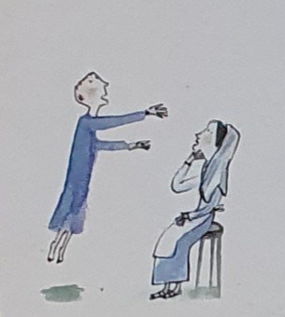

ILUSTRACIÓN Nº1: ……………………………………….

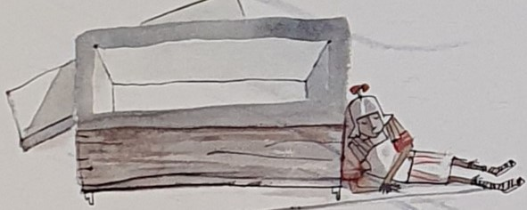

ILUSTRACIÓN Nº2: ………………………………………….

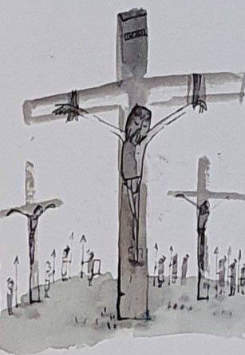

ILUSTRACIÓN Nº 3: ……………………………………………………

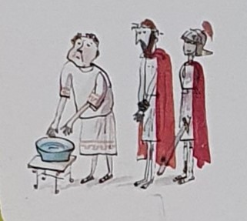

ILUSTRACIÓN Nº4: …………………………………………………………..

En las próximas actividades analizaremos cada uno de los momentos de la vida, muerte y resurrección de Jesús presentes en el resto de las imágenes.

ÁNIMO Y HASTA PRONTO.